Отметить числа от 25 до 1: Нарисовать квадрат 3 раза, треугольник 3 раза:
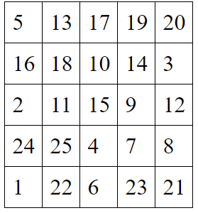
Расшифровать таблицу:
Назвать животных по силуэтам:
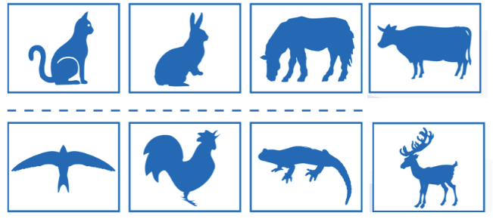
Найти недостающий день недели:
СРЕДА-ВТОРНИК-ЧЕТВЕРГ-ПОНЕДЕЛЬНИК-ПЯТНИЦА-ВОСКРЕСЕНЬЕ-________________
Написать 5 слов, ассоциирующихся с зеленым цветом, 5 слов с красным:

